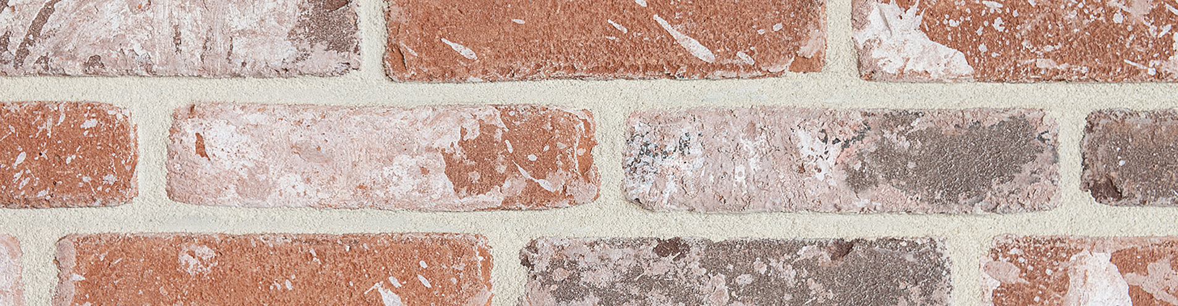

BESCHAFFENHEIT, ART UND FARBE
Das dekorative Mauerwerk (Innen- und/oder Außenverkleidung) wird mit einem besandeten Formbackstein mit rustikalem Charakter hochgezogen mit weißem und grauem Zement bleibt.Die Farbe ist nuanciert von Orange-Rot bis Braun-Ron

ROHSTOFF & PRODUKTION & ANSICHTEN
Dieses vollständig natürliche Produkt besteht aus alluvialem Ton aus dem Quartär aus dem Scheldebecken. Der Stein wird in einer Form durch Einbringen eines Klumpens Ton geformt und bei mindestens 1150 °C gebacken. Der Verblender ist ein voller Formbackstein mit einer homogenen Struktur. Die Paletten enthalten 10 bis 15% halbe und dreiviertel Steine.

TECHNISCHE MERKMALE
Die Steine werden mit CE-Label geliefert und weisen folgende Merkmale auf:
CE-Kennzeichnung gemäß EN 771-1: 2011 + A1: 2015
Abmessungen (L x B x H) | *224x74x54 mm
Stückzahl / qm mit traditioneller Fuge | ca. 65 (12 mm)
Bruttovolumenmasse | 1900 kg/m³ (+/- 20 %)
Durchschnittliche normalisierte Druckfestigkeit (Kat. I) | > 20 N/mm²
Wasseraufnahme (24 Stunden) | < 16%
Anfängliche Wasseraufnahme (1 Minute) | < 4 kg/(m² . min ) IW3
Wasserdampfdurchlässigkeit | µ = 5/10
Thermische Eigenschaften (λ10, trocken, 90/90) | 0,60 W/mK (Tabelle 1 EN1745)
Haltbarkeit (Frost / Tau / Beständigkeit) | F2
Aktiv lösliche Salze | Klasse S2
Feuerreaktion | Klasse A1
Klebkraft (gemäß EN998-2: 2003 Anhang C) | NPD (no performance determined/ keine leistung festgestellt)

VERARBEITUNGSRICHTLINIEN
Die Backsteine werden bei der Verarbeitung aus 5 verschiedenen Paketen gemischt. Die Steine werden Turm für Turm gestapelt. Die Bestimmung der richtigen Mörtelzusammensetzung erfolgt in Abstimmung mit dem Mörtellieferanten. Frisches Mauerwerk muss grundsätzlich geschützt werden.

*Abmessungen können abhängig von der Produktion variieren. Aktuellste Version siehe www.vandemoortel.de. Dieses Dokument ist nicht bindend und ersetzt alle früheren Publikationen. Der Hersteller behält sich das Recht vor, Produktsortiment und -merkmale zu ändern. Der Benutzer muss sich vergewissern, dass er über den neuesten Beschreibungstext verfügt.
<br> <br>
Bei einer Stichprobe von 100 Steinen werden mindestens 90 Steine einen unbeschädigten Kopf und einen unbeschädigten Läufer anzeigen. Die Anzahl von fehlerhaften Steinen darf die 5 % nicht überschreiten. Wobei Folgendes als fehlerhaft betrachtet wird; Einschlüsse, die durch Anschwellung zur Abblätterung der Steinoberfläche führen kann, Risse mit einer Breite von =0,2mm auf mindestens 2 Kanten). Beschädigungen und Fehler sollten vor der Verarbeitung gemeldet werden.

Produktfoto
